"Развитие творческих способностей детей дошкольного возраста в процессе исследовательской деятельности".

"Человек стал человеком только тогда, когда
увидел красоту вечерней зари и облачков,
плывущих в голубом небе, услышал пение
соловья и пережил восхищение красотой
пространства. С тех пор мысль и красота
идут рядом, вознося и возвеличивая человека.
но это облагораживание требует больших
воспитательных возможностей".
/В.А.Сухомлинский/

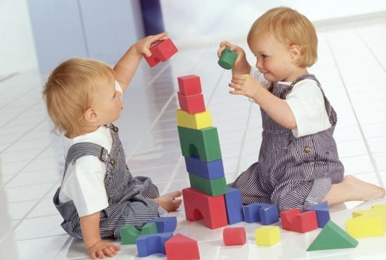

Вот наши советы:
Меньше учите, больше делитесь.
Дошкольник способен усвоить только ту программу, которая отвечает его интересам. Голые факты его не интересуют. Здесь необходима эмоциональная окраска. Вот ситуация с одуванчиками. В один из пасмурных дней во время прогулки стою и горестно вздыхаю, глядя на закрытые головки цветов. "Бедные, вам солнышка не хватает". Вокруг заинтересованно собирается вся группа. Показываю на закрытые цветы, объясняю, в чём дело, заодно рассказываю о строении, пользе. Жду появления солнца, чтобы увидеть реакцию детей. Наконец, со всех сторон бегут ребята, ведут показывать раскрывшиеся пушистые головки одуванчиков. Впоследствии день за днём они наблюдали за одуванчиками и не пропустили момент превращения их в пушистые белые шарики. Вместе мы придумали сказку о путешествии семечка одуванчика и зарисовали её.
Отдача есть: нескольким мамам и бабушкам мои воспитанники объяснили, что цветы рвать нельзя.
Поощряйте поисковую активность детей.
В каждый момент времени вокруг нас что-то происходит, что-то меняется. Важно не упустить это мгновение, извлечь из него привлекательное, волнующее. Чутко реагировать на интересы ребят. Поощрять поисковую активность детей. Так, сколько бы я не повторяла детям, что воду надо беречь и закрывать краны - всё было бесполезно. Помог случай. В посёлке на несколько часов отключили воду. Пришлось умываться из кружки, после чего я поделилась со своим помощником душевными переживаниями насчёт нехватки воды. Спросила детей, почему нет воды. Дети внимательно прислушивались к нашему разговору, и поэтому смогли назвать несколько причин. Теперь проблема с закрытием кранов решена.
И тогда появились рисунки и сказка о Капитошке. Ребята начинают задавать встречные вопросы. Всё больше появляется тем для общения.

Активизируйте внимание ребёнка.
С самого начала прогулки займите внимание детей загадкой, шуткой, вопросом, песенкой, рассказывая попутно, что интересного можно увидеть и услышать. Вот история с приметами. В тёплый погожий денёк на небе появились перистые облака. Это к смене погоды. Подозвала детей, обратила их внимание на небо, на форму облаков и рассказала на ходу сочинённую сказку о маленьком белом облачке, которому захотелось посидеть на зелёной травке и о его решении превратиться в белоснежную чайку. Но облачко ещё не всё умело т.к. было малышом и обернулось лишь в несколько чайкиных пёрышек, которые чайка вскоре потеряла в небе. Обиделось облачко и попросило ветер собрать её пёрышки вместе. Ветер согласился, стал собирать пёрышки, но этот тёплый денёк он сдул. И погода поменялась, стало холодно. Три дня мы наблюдали за погодой, которая менялась на глазах. Дети делали это охотно, с любопытством.
В результате таких прогулок и экскурсий на дошкольном участке, в посёлке, дети стали замечать дисгармонию в природе: плёнку бензина в лужице, свалку ржавого железа, красоту туманного дня и т.д.

Учите детей наблюдать и соблюдать правила поведения в природе.
Дети редко забывают опыт прямого общения с природой. Одно из правил "Азбуки поведения на природе" - "Не шуми". Но маленький ребёнок ещё не может соотносить правила и поступки. После прогулки, анализируя поведение детей, вспомнился Киплинг "Мы с тобой одной крови: ты и я"! Позже провела беседу о правилах поведения в природе, прочитала детям рассказ А.М.Горького "Воробьишко". Дальнейшие прогулки и экскурсии показали, что дети на природе стараются найти что - нибудь интересное, учатся наблюдать и сами напоминают друг другу правило - "Не шуми".

Знакомство с окружающим миром должно быть увлекательным, радостным.
Очень важно как входит окружающий мир в жизненный опыт ребёнка, как он эмоционально им осваивается. Надо заражать детей собственным энтузиазмом, восхищением прекрасным. Помнить, что только положительное накопление эмоций даёт толчок к творчеству.
Незаметно пролетело короткое лето. Вместе с детьми, мы обошли близлежащие природные места, наносили земли и пересадили комнатные цветы в группе, наблюдали за повадками птиц, любовались красочным разноцветьем трав. Собрали гербарий, нарисовали рисунки, сделали на память фото.

В завершении хотелось бы напомнить одну древнюю китайскую пословицу:
"Расскажи - и я забуду, покажи - и я запомню, дай попробовать - и я пойму".
Только через действие ребёнок сможет познать многообразие окружающего мира и определить собственное место в нём.

